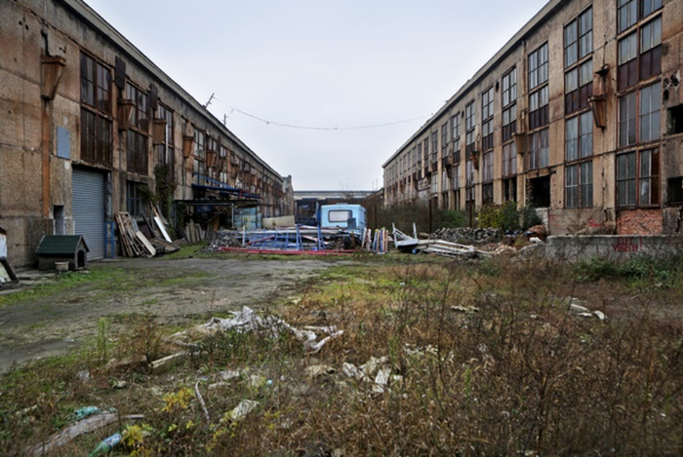Sumonyi Zoltán

*A kiürült éden*

**Katáng Mihály ifjúsága**

1.

Gondolta, egyszer megpróbálja még,

hogy bepillanthasson az Édenkertbe,

ahonnan egykor – Úristen, de rég! –

kitiltatott, s úgy tudja, mindörökre.

De most, hogy egyre gyengül, az örömre

kiéhezve, s remélve, Gábriel

arkangyal lángnyelv-pallosát belepte

egy kis hűsító rozsda, amivel

a Kert őrzését már nem is láthatja el.

2.

Avagy nem úgy, ahogy a kezdetek-

ben oly szigorral töltötte be tisztét.

Hanem az arkangyalt ma sem lehet

olyan lazának hinni, mint szeretnénk.

Szegény Katángnak sem hagyta – pedig még

emlékezett rá – nem hagyta, hogy épp

csak benézhessen egy kicsit a félig

nyitott kapun. „Benézni? Semmiképp!

Hogyisne! Aztán bent akarsz majd nézni szét!”

3.

Ekkor Katáng Mihály szellemkezet

érzett a vállán, épp csak érintette.

„Angyal vagyok, segíthetek neked,

s talán majd kérek valamit helyette.

Kitiltott két lélek nem is lehetne

segítőbb társ, annál, mint mi vagyunk.

Hisz egy kis részem nekem is van benne,

hogy kint vagy, és már közös vagyonunk

a bölcsek fája, s lásd, így majd’ mindent tudunk!”

4.

„Talán te mindent tudsz – felelt Katáng –

de én még azt sem, hogy lehet bejutni

aranykorunk kertjébe, s legalább

egy fél napig megint gazdának tudni

magunkat ott, hol nem kell megszakadni,

hogy *mindenséggel mérd magad* megint!

Vagyis: *ehess, ihass, alhass, ölelhess*

a létezés törvényei szerint,

hiszen a költő ezt okítja, erre int!”

5.

„Be nem vihetlek. Mondtam, engem is

kiüldöztek, sok évvel már előtted.

De senkit nem találsz, ki majd bevisz,

és jobb, ha nem látod, mi lett belőle!

Vashulladék, hol egykor virágszőnyeg,

s ott is, hol később fényes csarnok állt

kitört sok ablakkal kopár romhalmaz

gyökérrel tartja pusztuló falát:

lakatlan Éden gyorsan roncstelepre vált.

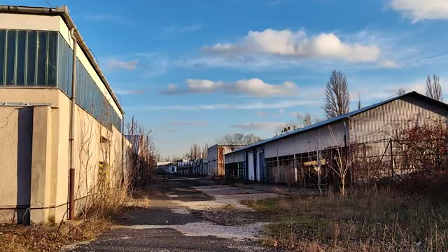

6.

Megszerveztem, hogy innen láthatod

egy-két vetített emlékező-képed.

Ahogy barlangszájának hátadat

fordítva, árnyék-bábszínházként nézed

barlang falán a külvilági élet

egy-két esetleges mozdulatát.

Attól függ persze, milyenek a fények,

nap süt be, vagy csak gyenge rőzseláng:

vedd példának Platón barlanghasonlatát!

*folyt. köv.*